**Лабораторная работа №1**

**Исследование законов Кирхгофа в цепях постоянного тока**

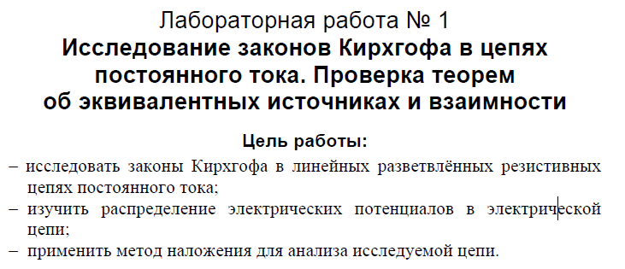

**Используемое ПО**:

* интегрируемая среда MicroCap.

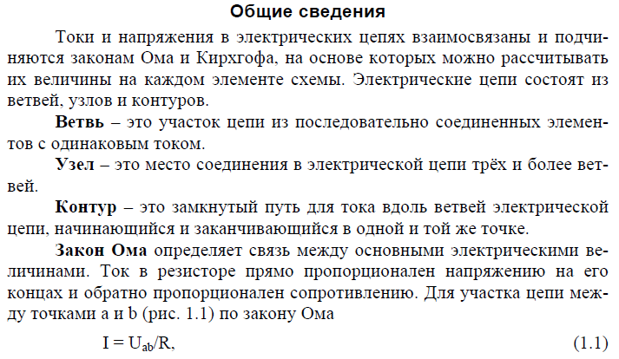

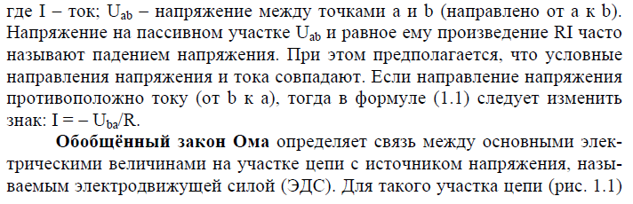

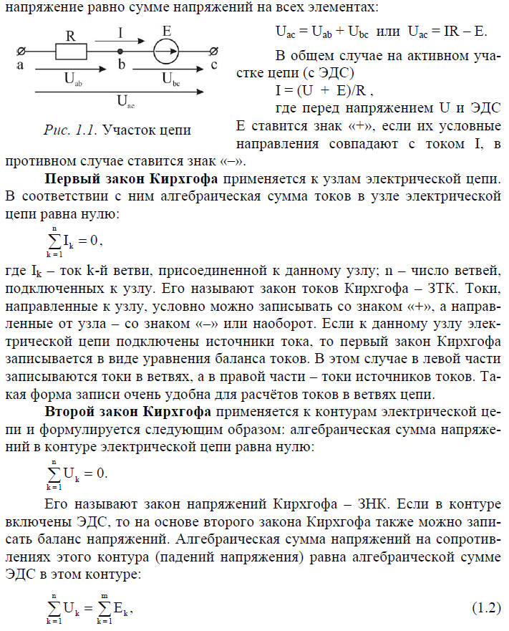

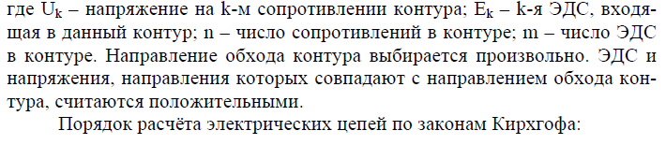

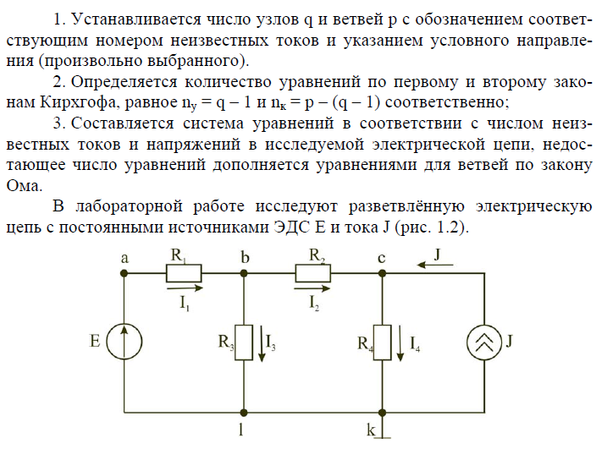

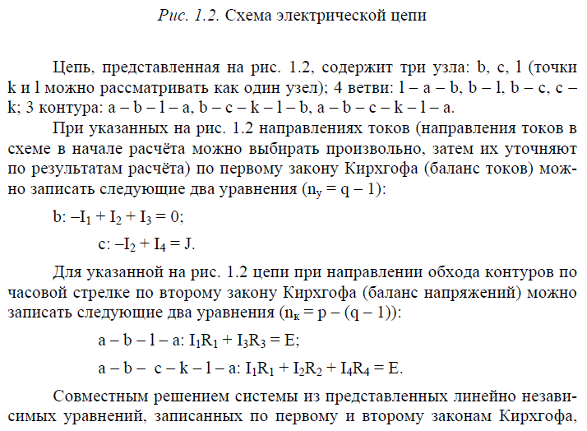

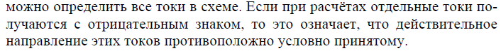

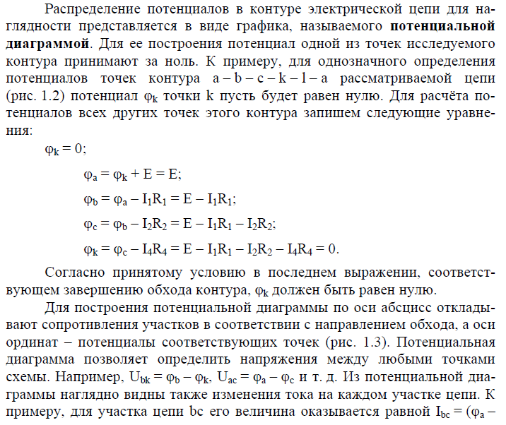

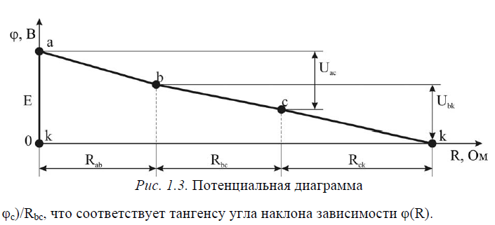

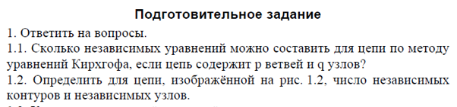

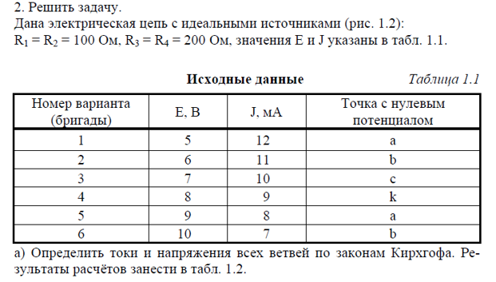

*Таблица 1.2*

Экспериментальные и расчетные данные исследования законов Кирхгофа

|  |  |  |  |  |  |  |  |  |  |  |
| --- | --- | --- | --- | --- | --- | --- | --- | --- | --- | --- |
| Величины | E,В | J, мА | U1,  В | U2,  В | U3,  В | U4,  В | I1,  мА | I2,  мА | I3,  мА | I4,  мА |
| Измерено |  |  |  |  |  |  |  |  |  |  |
| Вычислено |  |  |  |  |  |  |  |  |  |  |

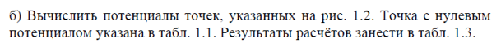*Таблица 1.3*

Экспериментальные и расчетные данные исследования распределения потенциала в контуре

|  |  |  |  |  |
| --- | --- | --- | --- | --- |
| Потенциалы точек | φa, В | φb, В | φc, В | φk, В |
| Измерено |  |  |  |  |
| Вычислено |  |  |  |  |



**Основные сведения о среде MicroCap**

Выполнение работ предлагается провести в среде компьютерного моделирования Micro-Cap Evaluation 11. Данное приложение представляет собой программу для исследования работы электрических, электронных, логических схем в режиме реального времени.

Программа Micro-Cap Evaluation 11 обладает достаточно удобным и простым интерфейсом, который легко осваивается пользователями, знакомыми с другими приложениями и с самой оболочкой Windows. Здесь применена технология Drag&Drop - пользователю достаточно раскрыть необходимое меню (щелчком мыши по необходимой кнопке на панели инструментов), нажать левую кнопку мыши на соответствующем элементе и поместить элемент в рабочую область (назначение элементов можно определить по изображению на кнопке или по всплывающей подсказке). Выделив элемент и двойным щелчком левой кнопки мыши, можно получить доступ к физическим свойствам элемента (например, к значению сопротивления резистора). Соединив элементы проводами, и выбрав в меню Analysis тип интересующего анализа, пользователь может прослеживать процессы в собранной цепи в реальном времени (получать значения токов, напряжений, форму самих сигналов и т.п.).

**Основные команды MicroCAP**

Повернуть элемент – выделить рамкой, CTRL+R

Развернуть элемент вокруг своей оси (нужно, например, для транзисторов) – Выделить рамкой, Редактирование/Блок/Вращать по X или Y

Рисовать соединения между элементами – Ctrl+W

Перейти в режим моделирования – Alt+1

**Анализ переходных процессов (Alt+1)**

Столбцы: P-номер графика (чтобы получить диаграммы на разных графиках: 1, 2, …)

X Expression – ось X (как правило, ставится Т – для построения временных диаграмм)

Y Expression – ось Y. Для моделирования изменений напряжения на элементе – v (название элемента); ток – i (…), рассеиваемая мощность – pd (…)

X Range, Y Range – правая кнопка, Auto

не забыть поставить галочку в Автомасштабе (Auto Scale Range)

Добавить строку – Add (Добавить)

Удалить строку – Delete (Удалить)

**Сокращения в номиналах элементов**

|  |  |  |
| --- | --- | --- |
| Название | Чтение | Множитель |
| meg | мега | 106 |
| k | кило | 103 |
| m | милли | 10-3 |
| u | микро | 10-6 |
| n | нано | 10-9 |
| p | пико | 10-12 |

Примечание: данные сокращения ставятся без пробела после числа, например, у конденсатора: 10u – 10 микрофарад, а 10 u – ошибка, MicroCAP будет воспринимать как 10 фарад

Resistor**Основные модели пассивных элементов**

Резистор (Resistor)

Формат схем МIСROCAP-7:

Атрибут **PART**: <имя> *;позиционное обозначение*

Атрибут **VALUE**: <значение> [ТС=<ТС1>[,<ТС2>]]*; величина сопротивления*

Атрибут **MODEL**: [имя модели]

**Независимые источники постоянного напряжения и тока**

Источники постоянного напряжения (Battery) или фиксированного смещения для аналоговых цепей (Fixed Analog)

Fixed AnalogBatteryФормат схем МС:

Атрибут PART: <имя>

Атрибут VALUE: <значение>

IsourceИсточники постоянного тока (Isource)

Формат схем МС:

Атрибут PART: <имя>

Атрибут VALUE: <значение>

**Расчет режима по постоянному току**

Объем выводимой на схему информации определяется нажатием пиктограмм:

Пикт_Режимы_3 — номера узлов;

Пикт_Режимы_3 — напряжения аналоговых узлов или логические состояния цифровых узлов;

Пикт_Режимы_3 — токи ветвей.

**Основные ошибки, встречающиеся при моделировании в среде MicroCAP**

|  |  |
| --- | --- |
| В цепи нет земли | отсутствует земля. В связи с особенностями моделирования MicroCAP, земля (Ground) обязательно должна присутствовать в схеме |
| Отсутствует выражение в” | не указан номинал данного элемента |
| Модель не названа | не выбрана модель элемента (список справа) |
|  | Вместо точки стоит запятая. 0,1 – неправильно, 0.1 - правильно |
| Двойное определение в блоке | Имя элемента присутствует два раза (например, два резистора с названием R1 в схеме) |
| После моделирования входной и выходной сигнал видны не полностью | 1. Не стоит галочка в AutoScale Range  2. Неправильно установлен временной диапазон моделирования TimeRange – посчитайте период входного сигнала T=1/f и установите время, большее в 3-4 раза |

**Практическая часть**

1. Собрать схему рис. 1.2 согласно значениям таблицы 1.1 в среде MicroCap. Условно принять потенциал одной точки исследуемой цепи (с учетом варианта в табл. 1.1.) равным нулю, заземлить выбранный узел в модели.

2. Провести моделирование режима по постоянному току.

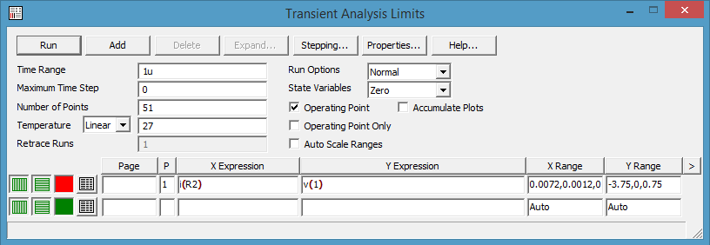

3. Вывести на схему: номера узлов, напряжения в узлах, токи ветвей.

Измеренные напряжения и токи внести в таблицу 1.2.

4.По данным табл. 1.2 провести сравнение расчетных величин, полученных в п. 2 раздела «Подготовительное задание», с определенными в результате измерений, убедиться в выполнении законов Кирхгофа для исследуемой модели электрической цепи.

5. Исследовать распределение потенциала вдоль замкнутого контура. На одном графике построить потенциальные диаграммы по измеренным и расчетным значениям потенциалов. Провести их сравнение.

6. Оформить отчет по лабораторной работе.

***Требования к отчету.***

Отчет оформляется на листах формата А4 желательно в электронном виде.

Отчет должен содержать:

- Титульный лист;

- Цель и задачи работы;

- Исходные данные (задание);

- Результаты выполнения подготовительного задания (размеченную схему (рис. 1.2), систему уравнений по законам Кирхгофа, результат решения системы уравнений, заполненная таблица 1.2. в строке «вычислено», заполненная таблица 1.3 в строке «вычислено»)

-Результаты выполнения практической части (модель схемы 1.2 в среде Microcap, с выведенными номерами узлов, напряжениями в узлах, токами в ветвях, заполненные таблицы 1.2 и 1.3 в строках «Измерено»)

- Графики потенциальных диаграмм вдоль замкнутого контура (расчетные и измеренные) на одном рисунке (в среде Excel).

-Выводы по работе.

